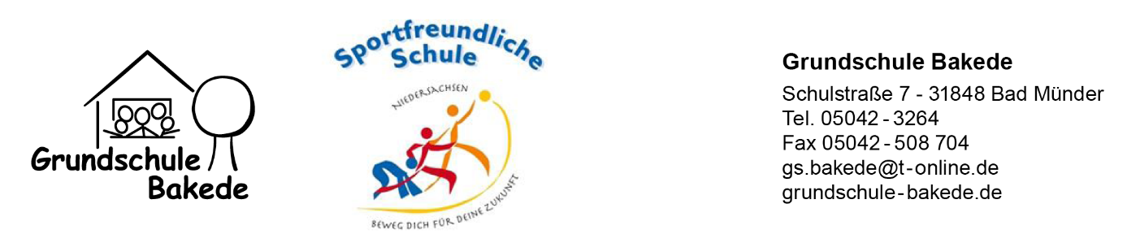

Klasse 1, Materialliste für das Schuljahr 2023/2024

Liebe Eltern,
bitte beschriften Sie jedes einzelne Teil mit dem Namen Ihres Kindes.

Federtasche gefüllt:
2 dicke (Jumbo) Bleistifte
mindestens 6 dicke (Jumbo) Buntstifte (gelb, rot, blau, grün, braun, schwarz)
1 Radiergummi
(1 kleiner Anspitzer)
Lineal, 15 - 20 cm (nicht flexibel)

Schlampermäppchen gefüllt mit
1 Bastelschere (spitz)
2 Klebestifte (20 g)
1 Anspitzer mit Auffangbehälter

Schuhkarton gefüllt mit:
Wachsmalstiften (8 Stück)
Marken-Tuschkasten ( 12 Farben)
3 Borstenpinseln Größe 4/8/12
1 Wasserbehälter
1 kl. Lappen
1 kl. Schwamm
1 Malkittel (z.B. großes T-Shirt)
1 Packung Knete

1 Malblock Din A 3
1 Sammelmappe für Din A 3

6 Papp-Schnellhefter DIN A 4 in rot, blau, grün, weiß, lila, orange
1 Einlegemappe in gelb DIN A 4 (Postmappe)
1 Einlegemappe in blau DIN A 4 (privat)
1 Blanko-Block Din A 4, gelocht
1 Rechenheft Din A 5 Lineatur 7 (mit blauem Umschlag)
1 Rechenheft Din A 5 quer, Lineatur R (mit blauem Umschlag)
1 Schreibheft Din A 5 quer, Lineatur 0 (mit rotem Umschlag)

Turnbeutel gefüllt mit:
Hallenturnschuhen (im Sommer auch Outdoor-Sportschuhe)
Turnhose / Radler
T-Shirt
Bei langen Haaren: 3 Haargummis

1 Paar Hausschuhe

